2023년 건강검진을 다음과 같이 시행합니다.
■ 검진대상 : 전직원, 배우자 (또는 배우자 및 자녀가 없는 직원의 부모 1명)
※ '22년 연말정산 인적공제 대상 배우자는 건강검진 대상자로 자동편성
※ 제외대상 : 재적전출, 파견계약직, '23년 1.1 이후 신입사원(경력직 포함)
○ 대상자 확인 및 건강검진 신청경로
- PC/모바일 > 안전보건 > 보건 > 건강검진 신청
■ 향후 일정
- 검진 신청기간 : 3. 9(목) ~ 3.17(금)
- 건강검진 시행 : 2023. 3.27(월) ~ 10.31(화)

■ 접수기간 : 2023. 3. 7(화) ~ 3.13(월)
■ 신청자격 : 정년 잔여기간이 6개월 이상 남은 직원 中 다음 사항에 해당하는 자
① 2023년 2분기 임금피크제 도래 예정자
(1966년 3월생 ~ 1966년 5월생)
② 중대공상 및 신체정신상 장애로 업무수행이
어려운 직원
■ 신청방법 : 부서별 인사담당자에게 이메일로 희망퇴직 신청서를 접수하시고, ② 항 자격으로 공상/장애에 대한 증명서류 및 신청사유 제출 必
※ 증명서류 : 요양 ∙ 보험급여결정통지서 또는 장애인등록증 또는 병원급 진단서

노동조합은 3월 7일(화) 256명의 신입 조합원을 대상으로 2023년도 상반기 노동조합 특별 교육을 실시했다. 이번 신입 특강은 그룹인재개발실 원주 연수원에서 대면 교육으로 실시했으며 노동조합 역사와 노조의 역할, KT노동조합 조직 구성 소개, 복지제도, 상조지원서비스 안내 등으로 진행했다.

이날 특강에서 노동조합 심우승 사무총장은 신입 조합원들에게 “참신한 발상과 재기가 발휘될 수 있는 열린 일터를 만들기 위해 최선을 다 하겠다” 라며 “어려움이 있을 때면 언제든지 노동조합을 찾아 도움을 구할 것”을 당부했다.
2023년 임직원 및 가족 건강검진 시행안내
검진 대상자 현행화는 3월 8일까지, 신청은 3월 17일까지
[제14 - 401호]
2023년 3월 7일(화)
2023년 1분기 희망퇴직 시행
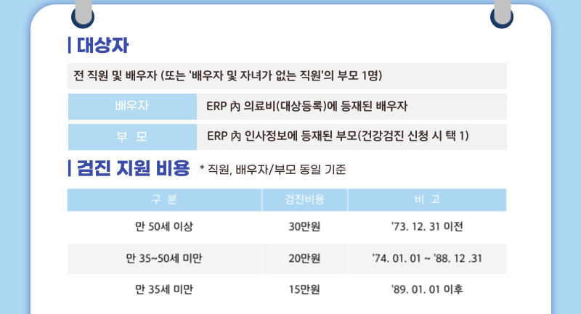
☎ 문의 : 산업안전국장 031- 727-2825
2023년 신입 조합원 특강실시
